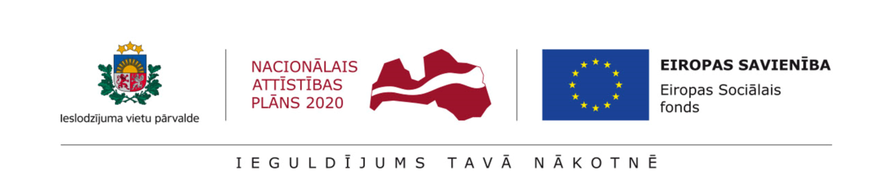
Informācija plašsaziņas līdzekļiem
2017. gada 23. novembris

Notiks starpinstitūciju sadarbībai veltīta konference, strādājot ar ģimenēs veiktiem dzimumnoziegumiem pret bērniem

Atzīmējot Eiropas dienu Bērnu aizsardzībai pret seksuālo vardarbību šodien, 23. novembrī, Rīgā notiks konference “Dzimumnoziegums ģimenē un MĒS”. Konference veltīta atbildīgo dienestu sadarbības stiprināšanai, strādājot ar dzimumnoziegumā cietušajiem upuriem – bērniem, viņu tuviniekiem, kā arī šo dzimumnoziegumu veicējiem.

Pasākumā piedalīsies eksperti no Tieslietu ministrijas, Ieslodzījuma vietu pārvaldes, Valsts probācijas dienesta, Valsts policijas un nevalstiskās organizācijas “Centrs Dardedze”. Islandes pieredzē, risinot seksuālās vardarbības pret bērnu gadījumus, dalīsies Islandes valdības Bērnu aizsardzības aģentūras ģenerāldirektors Brāgi Gudbrandsons un Islandes Bērna mājas vadītāja Ūlofa Āsta Farestveita.
Ar “Centrs Dardedze” atbalstu, konferenci 23. novembrī plkst. 9.30 – 13.30 būs iespējams skatīties tiešraidē Ieslodzījuma vietu pārvaldes un Valsts probācijas dienesta tīmekļa vietnēs.

Starptautiskā konference “Dzimumnoziegums ģimenē un MĒS” tiek organizēta ar Ieslodzījuma vietu pārvaldes (IeVP) Eiropas Sociālā fonda projekta “Bijušo ieslodzīto integrācija sabiedrībā un darba tirgū” atbalstu, sadarbībā ar Valsts probācijas dienestu (VPD) un nevalstisko organizāciju “Centrs Dardedze”.

IeVP ESF projekts “Bijušo ieslodzīto integrācija sabiedrībā un darba tirgū” (identifikācijas Nr. 9.1.2.0/16/I/001) tiek īstenots sadarbībā ar VPD un Nodarbinātības valsts aģentūru. Projektu 85% apmērā finansē ESF, un 15 % ir valsts budžeta finansējums.

Informāciju sagatavoja:
Jūlija Ņikitina
Ieslodzījuma vietu pārvaldes
Eiropas Sociālā fonda projekta Nr. 9.1.3.0/16/I/001
"Resocializācijas sistēmas efektivitātes paaugstināšana"
informatīvo pasākumu koordinatore un projekta vadītāja
asistente komunikācijas jautājumos
E-pasts: julija.nikitina@ievp.gov.lv
Mob. 27027298

